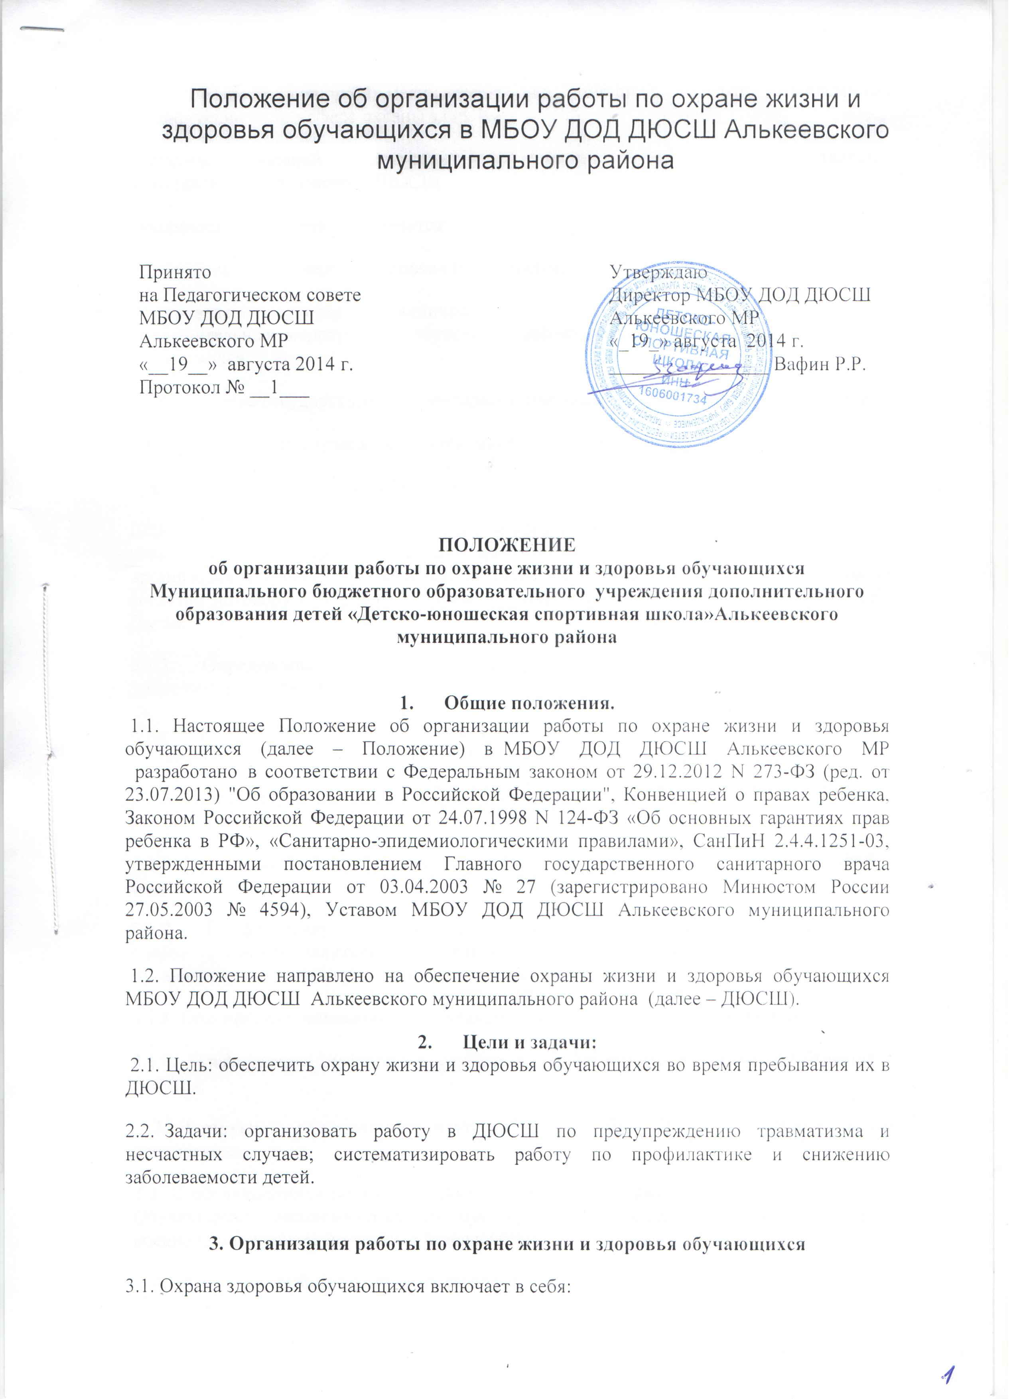

3.1.1. Оказание первичной медико-санитарной помощи в порядке, установленном законодательством в сфере охраны здоровья.
Оказание первичной медико-санитарной помощи обучающимся осуществляется медицинскими работниками ДЮСШ.
Медицинскими работниками ведется:
1) контроль за состоянием здоровья обучающихся;
2) проведение санитарно-гигиенических, профилактических и оздоровительных мероприятий, обучение и воспитание в сфере охраны здоровья обучающихся;
3) соблюдение государственных санитарно-эпидемиологических правил и нормативов;
4) учет несчастных случаев с обучающимися во время пребывания в ДЮСШ.
3.1.1. Оказание первичной медико-санитарной помощи в порядке, установленном законодательством в сфере охраны здоровья.
Оказание первичной медико-санитарной помощи обучающимся осуществляется медицинскими работниками ДЮСШ.
Медицинскими работниками ведется:
1) контроль за состоянием здоровья обучающихся;
2) проведение санитарно-гигиенических, профилактических и оздоровительных мероприятий, обучение и воспитание в сфере охраны здоровья обучающихся;
3) соблюдение государственных санитарно-эпидемиологических правил и нормативов;
4) учет несчастных случаев с обучающимися во время пребывания в ДЮСШ.
3.1.2. Организацию питания обучающихся;
ДЮСШ создает необходимые условия для организации питания обучающихся. С этой целью ДЮСШ предоставляет помещение с соответствующими условиями для организации питания обучающихся. Питание обучающихся ДЮСШ осуществляется согласно договору о поставке питания с Базарно-Матакской гимназией имени Наби Даули.
3.1.3. Определение оптимальной нагрузки, режима учебных занятий и продолжительности каникул.
3.1.4. Прохождение обучающимися в соответствии с законодательством Российской Федерации периодических медицинских осмотров.
3.1.5. Пропаганду и обучение навыкам здорового образа жизни, требованиям охраны труда;
3.1.6. Организацию и создание условий для занятия ими физической - культурой и спортом;
3.1.7. Профилактику и запрещение курения, употребления алкогольных, слабоалкогольных напитков, пива, наркотических средств и психотропных веществ, их аналогов и других одурманивающих веществ;
3.1.8. Обеспечение безопасности обучающихся во время пребывания в ДЮСШ;
3.1.9. Профилактику несчастных случаев с обучающимися во время пребывания в ДЮСШ;
3.2. Инструкции, разработанные и утвержденные в ДЮСШ подлежат обязательному исполнению.
3.3. С обучающимися проводятся обязательные инструктажи по технике безопасности. Обучающиеся расписываются об ознакомлении с определенной инструкцией в специальном журнале по технике безопасности.
3.4. В должностной инструкции педагогических работников прописана в обязательном порядке персональная ответственность за охрану жизни и здоровья обучающихся.
3.5. Издаются приказы о персональной ответственности за охрану жизни и здоровья обучающихся во время тренировочного процесса в группах, во время проведения
соревнований, учебно-тренировочных сборов, участия в спортивных соревнованиях.
4. Условия для охраны здоровья обучающихся
4.1. ДЮСШ при реализации образовательных программ создает условия для охраны здоровья обучающихся, в том числе обеспечивает:
4.1.1. проведение санитарно-гигиенических, профилактических и оздоровительных мероприятий, обучение и воспитание в сфере охраны здоровья обучающихся;
4.1.2. соблюдение государственных санитарно-эпидемиологических правил и нормативов;
4.1.3.Расследование и учет несчастных случаев с обучающимися во время пребывания в ДЮСШ в порядке, установленном федеральным органом исполнительной власти, осуществляющим функции по выработке государственной политики и нормативно-правовому регулированию в сфере образования, по согласованию с федеральным органом исполнительной власти, осуществляющим функции по выработке государственной политики и нормативно-правовому регулированию в сфере здравоохранения.
4.2. Педагогические работники обязаны проходить в соответствии с трудовым законодательством предварительные при поступлении на работу и периодические медицинские осмотры, а также внеочередные медицинские осмотры по направлению работодателя.
5. Прекращение действия.
Настоящее положение действует до замены его новым или отмены в связи с выявившимися противоречиями из – за изменения в законодательстве РФ и РТ в области образования.

